**DIHANJE**

Zrak, ki ga vdihujemo, je zmes plinov.

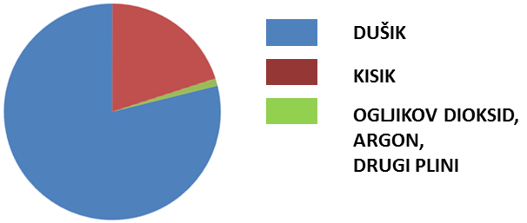

Ko vdihnemo skozi nos ( bolj zdravo) ali usta, pride zrak po sapniku v pljuča. Te so sestavljena iz levega in desnega pljučnega krila. Po krvnih žilah, ki so tudi v pljučih se prenese kisik do vseh celic v telesu. Izdihnemo pa neuporabljen zrak – ogljikov dioksid.

Za zdravje svojih dihal skrbimo tako, da se veliko gibljemo na svežem zraku in se izogibamo zakajenih prostorov.

